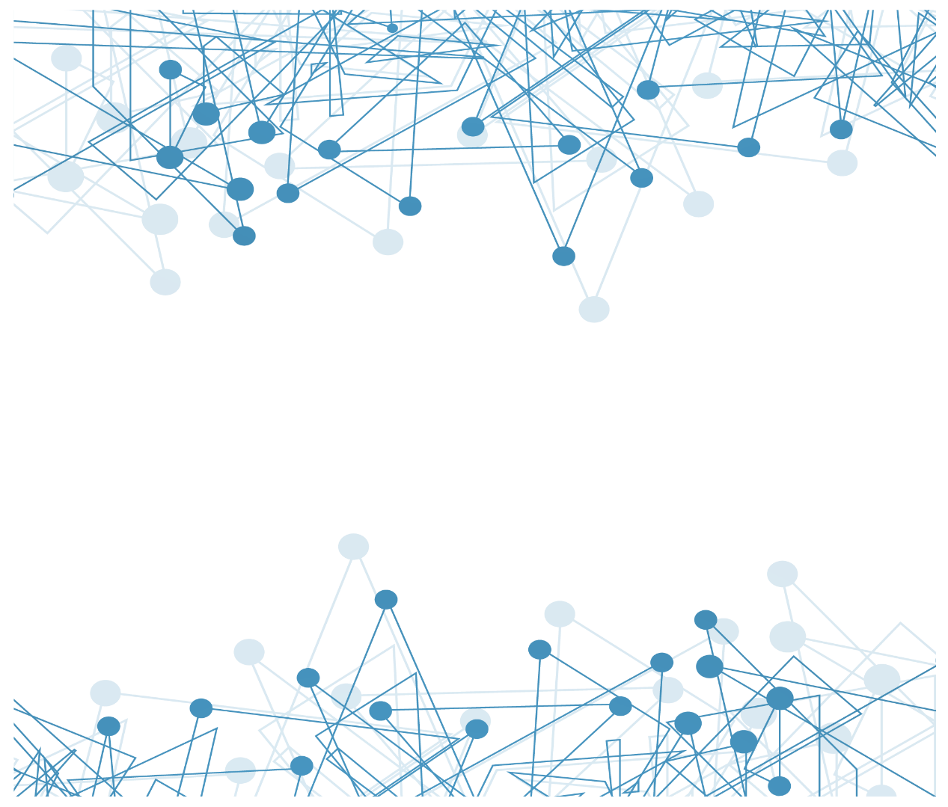

职业生涯规划书

CAREER PLANNING BOOK

姓名：XXXXXX

院系：XXXXXX

专业：XXXXXX

学号：XXXXXX

**目 录**

**第一部分 首页**

**第二部分 规划书摘要**

**第三部分 认识自我**

**第四部分 职业生涯条件分析及方向**

**第五部分 大学期间的准备**

**第六部分 具体执行计划**

**第七部分 调整评估**

**第八部分 困难的预见和解决方案**

**第九部分 其他**

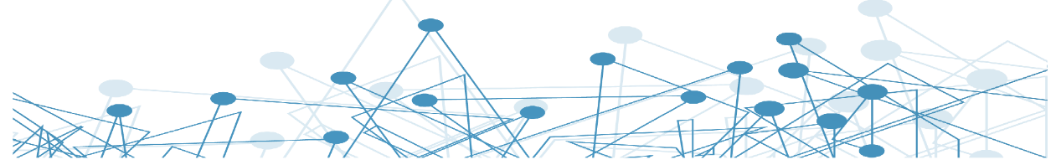

**第一部分 首页**

**第二部分 规划书摘要**

**第三部分 认识自我**

**1、个人基本情况**

**2、职业兴趣**

**3、职业能力及适应性**



**4、个人特质**

**5、职业价值观**

**6、胜任能力**

**⑴优势：**

**⑵劣势：**

**7、自我分析小结**



**第四部分 职业生涯条件分析及方向或整体目标**

**1、影响职业选择的相关外部环境分析**

(1)家庭环境分析

(2)学校环境分析

(3)社会环境分析

(4)职业环境分析



**2、职业生涯发展的大的方向**

**第五部分 大学期间的准备**

在大学期间，我让为应该掌握基本专业知识，并且有足够丰富的见识和足够精彩的履历...

**第六部分 具体执行计划**

**1、短期目标的具体实施计划**

本人现正就读大学一年级，我的大学计划分为X个阶段：

①

②

③

④

...

**2、中期目标的具体实施计划**

**3、长期目标的具体实施计划**

**4、人生总目标的具体实施计划**

**第七部分 评估调整**

职业生涯规划是一个动态的过程，必须根据实施结果的情况以及变化情况进行及时的评估与修正。

**1、评估的内容**

(1)职业目标评估。

(2)职业路径评估。

(3)实施策略评估。



(4)其他因素评估。

①健康因素：

②家庭因素：

③经济状况：

④机遇：推免、留校教书等

⑤意外：

1. **评估的时间**

**第八部分 困难的预见和解决方案**

**⒈考试未达到心中的目标**

比如考研的时候未考入理想高校或理想专业。我会选择再战一次，尽力为之。

**⒉大城市过大的竞争压力**

压力之下，是否会动摇心中的目标?想面对这样的困难，我会正视自己的内心，做回我自己。我因我热爱而热爱，放平心态，调整自己。

**⒊技术与知识方面的欠缺**

这个困难可以提前避免，比如在平时多积累，多总结，多练习；与最新的研究接轨；钻研各家学说，丰富自己。



**第九部分 其他**





未来的路就在脚下